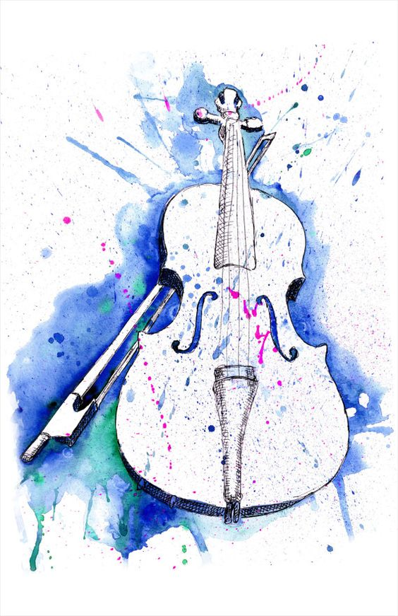
ZŠ a MŠ Na Slovance Vás zve na hudební koncert pod širým nebem

HUDBA VÁŽNĚ NEVÁŽNĚ

1.6.2017

17,00-18,00 hodin v atriu školy (vchod hlavním vchodem)
v podání smyčcového komorního souboru
Metropol Quartet

Vstup volný, deky a podsedáky výhodou.
Věříme, že nás potěšíte kreativní pokrývkou hlavy, ty nejzajímavější budou oceněny.

